Министерство цифрового развития, связи и массовых коммуникаций Федеральное государственное образовательное бюджетное учреждение

высшего профессионального образования

«Сибирский государственный университет телекоммуникаций и информатики» (СибГУТИ)

Отчёт

По лабораторной работе №7

«Синтез и исследование преобразователей кодов»

по дисциплине:

«Электротехника, электроника и схемотехника»

Выполнили

студенты:

гр. ИП-311

Николаев Михаил

Мерлинский Глеб

Проверил:

Сажнев Александр Михайлович

**Цель работы:** Изучение этапов синтеза комбинационных схем c несколькими выходами для преобразования кодов и приобретение навыков в экспериментальном исследовании таких схем.

**Ход работы:**

|  |  |  |
| --- | --- | --- |
| **Деся-тич-ная**  **цифра** | **х0х1х2х3 (BCD или 8421)** | **№ варианта заданий (разновидности D-кодов),**  **где столбцы - функции Y0 Y1Y2Y3** |
| **3** |
| **5121** |
| 0 | 0000 | 0000 |
| 1 | 0001 | 0001 |
| 2 | 0010 | 0010 |
| 3 | 0011 | 0011 |
| 4 | 0100 | 0111 |
| 5 | 0101 | 1000 |
| 6 | 0110 | 1001 |
| 7 | 0111 | 1010 |
| 8 | 1000 | 1011 |
| 9 | 1001 | 1111 |

Сформировали четыре карты Карно и записали выражения минимизированных выходных функций Y0, Y1, Y2, Y3 в произвольном базисе, начертили схему:

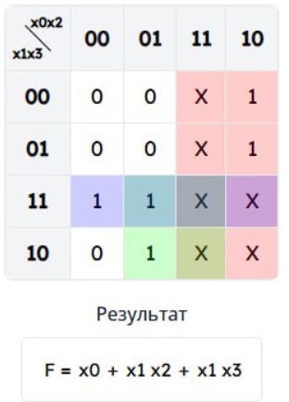

Это карта Карно с минимизированной функцией для Y0

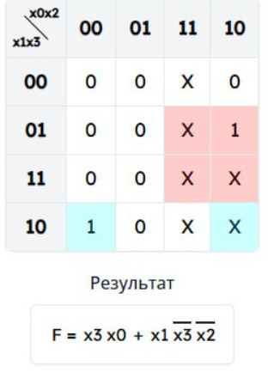

Это карта Карно с минимизированной функцией для Y1

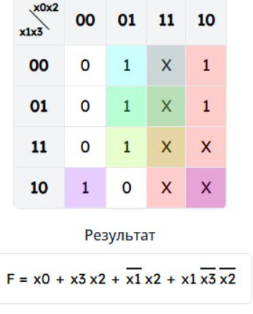

Это карта Карно с минимизированной функцией для Y2

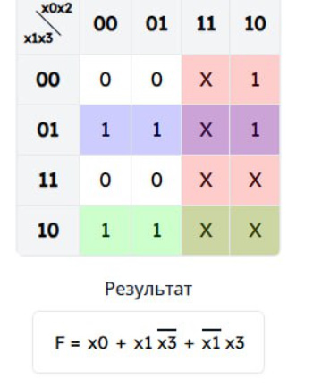

Это карта Карно с минимизированной функцией для Y3

Полученная схема, построенная по четырём минимизированным функциям:

